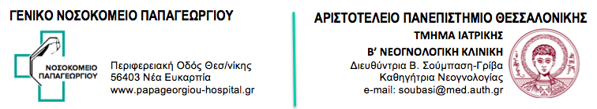

Πρόσκληση
Σας προσκαλούμε στη διάλεξη που θα δώσει η Αν Καθηγήτρια Παιδιατρικής–Νεογνολογίας, κ. Ελένη Χρήστου, από το Νοσοκομείο Brigham & Women’s της Βοστόνης, Harvard Medical School με θέμα:
«Acidosis modulates Pulmonary Inflammation and Ameliorates Experimental Pulmonary Hypertension»
«Η οξέωση τροποποιεί την πνευμονική φλεγμονή και περιορίζει την πειραματική πνευμονική υπέρταση»
Η διάλεξη γίνεται τα πλαίσια του προγράμματος Greek Diaspora Fellowship Program (GDFP) από το Ίδρυμα Σταύρος Νιάρχος, και θα πραγματοποιηθεί την Παρασκευή 8 Δεκεμβρίου και ώρα 11 π.μ στο Νοσοκομείο Παπαγεωργίου, στο κεντρικό Αμφιθέατρο.
Στα πλαίσια της διοργάνωσης θα επακολουθήσει στρογγυλό τραπέζι με θέμα «προσέγγιση του νεογνού με αναπνευστικά προβλήματα»

Βασιλική Σούμπαση –Γρίβα
Καθηγήτρια Νεογνολογίας ΑΠΘ

